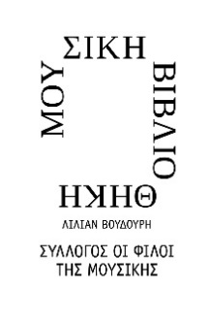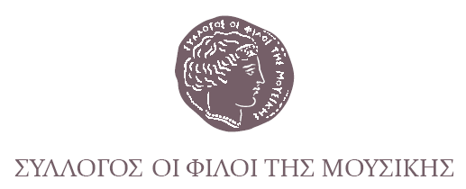

Αθήνα 13 Ιουνίου 2019

ΔΕΛΤΙΟ ΤΥΠΟΥ

Μουσική Βιβλιοθήκη
«Λίλιαν Βουδούρη»
του Συλλόγου Οι Φίλοι της Μουσικής
στο Μέγαρο Μουσικής Αθηνών

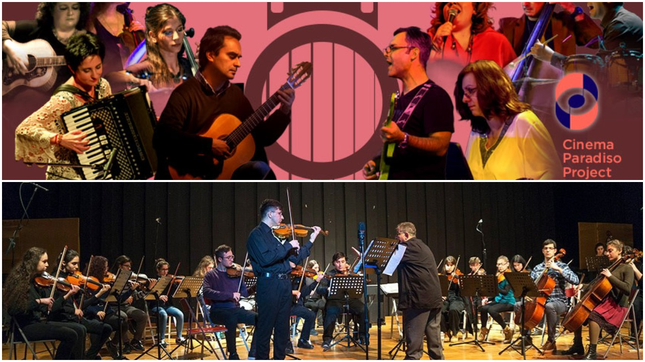

Ευρωπαϊκή Γιορτή της Μουσικής

Σειρά εκδηλώσεων για μικρούς και μεγάλους

Παρασκευή 21 Ιουνίου, 17:00

Αίθουσα Διδασκαλίας και Πολυχώρος Μουσικής Βιβλιοθήκης

του Συλλόγου Οι Φίλοι της Μουσικής
στο ΜΕΓΑΡΟ ΜΟΥΣΙΚΗΣ ΑΘΗΝΩΝ

Είσοδος Ελεύθερη

Η Μουσική Βιβλιοθήκη, σε συνεργασία με το Μέγαρο Μουσικής Αθηνών, γιορτάζει για ένατη συνεχή χρονιά την Ευρωπαϊκή Ημέρα Μουσικής, με μια πρωτότυπη εκδήλωση για όλες τις ηλικίες. Στο πλαίσιο των εκδηλώσεων θα πραγματοποιηθεί εκπαιδευτικό πρόγραμμα με μουσική και τεχνολογία για παιδιά 7 έως 12 ετών, συναυλία της Ορχήστρας Δωματίου «ΕΚΤΩΡ ΠΑΝΑΡΑΣ» του Μουσικού Σχολείου Ιλίου ενώ η μέρα θα κλείσει με μια cine-περιπλάνηση στο φανταστικό κόσμο του σινεμά μέσα από αγαπημένα και διαχρονικά soundtracks του διεθνή και Ελληνικού κινηματογράφου από το συγκρότημα Cinema Paradiso Project.

Οι εκδηλώσεις θα πραγματοποιηθούν το απόγευμα της Παρασκευής 21 Ιουνίου, ξεκινώντας από τις 17:00 και θα ολοκληρωθούν στις 19:45, όταν η μουσική σκυτάλη θα παραδοθεί στην συναυλία του ΟΜΜΑ στον Κήπο του Μεγάρου.

Πρόγραμμα

17:00 Touch the sound. Εκπαιδευτικό πρόγραμμα με Μουσική και Τεχνολογία
ΑΡΙΘΜΟΣ ΣΥΜΜΕΤΕΧΟΝΤΩΝ: 20 παιδιά
ΗΛΙΚΙΑΚΗ ΟΜΑΔΑ: 7-12 ετών
ΑΙΘΟΥΣΑ: MusiXLAB

Ένα υπέροχο παιχνίδι στον κόσμο των ήχων ξεκινά με τη βοήθεια της τεχνολογίας! Τα παιδιά μαθαίνουν να ενορχηστρώνουν και να εκτελούν αγαπημένα κινηματογραφικά θέματα, με ένα touch! Χωρίζονται σε μικρές ομάδες, λαμβάνουν αποφάσεις, επιλύουν προβλήματα, καλλιεργούν δεξιότητες κριτικής σκέψης και …δημιουργούν! Τα tablets στα χέρια των παιδιών μεταμορφώνονται σε μέσα υλοποίησης πρωτότυπων ιδεών που σε παίρνουν από το χέρι και σε ταξιδεύουν στη μουσική της μεγάλης οθόνης! Κι όλα τα βλέπεις... αλλιώς!
Σχεδιασμός και υλοποίηση προγράμματος: Ελισάβετ Περακάκη, Βέρα Κριεζή

18:00 Ορχήστρα Δωματίου «ΕΚΤΩΡ ΠΑΝΑΡΑΣ» του Μουσικού Σχολείου Ιλίου

ΑΙΘΟΥΣΑ: Πολυχώρος

Μουσικό Πρόγραμμα
Karl Jenkins: Palladio (1995)
Concerto grosso for string orchestra
1.Allegretto
2.Largo
3.Vivace
Béla Bartók: Romanian Folk Dances (1915)
M.Ravel: Introduction et allegro (1907)
Για κουαρτέτο εγχόρδων, άρπα, φλάουτο και κλαρινέτο
G. Mahler: Adagietto from Symphony no 5 (1902)

Διεύθυνση ορχήστρας: Γιάννης Πανταζάτος

19:00 Cinema Paradiso Project - "Nella Fantasia"
ΑΙΘΟΥΣΑ: Πολυχώρος

Οι Cinema Paradiso Project διασκευάζουν τις νότες που έντυσαν τα κινηματογραφικά μας όνειρα και μεταφέρουν το ταξίδι από τη μεγάλη οθόνη στη σκηνή. Μια cine-περιπλάνηση στο φανταστικό κόσμο του σινεμά μέσα από αγαπημένα και διαχρονικά soundtracks του διεθνή και Ελληνικού κινηματογράφου.

Σουζάνα Γιαννακοπούλου: τραγούδι
Σοφία Ροσμαράκη: πιάνο
Ευαγγελία Λοφίτου: ακκορντεόν, επικοινωνία
Γκαλίνα Μπράτουσκα: βιολί
Έλσα Παπέλη: τσέλο
Eυγένιος Μπράτουσκα: κοντραμπάσο
Δημήτρης Παππάς: κλασική κιθάρα
Χριστίνα Κατσιάρη: ακουστική κιθάρα, επιμέλεια προγράμματος, κείμενα, videos
Ιάκωβος Παυλόπουλος: κρουστά

www.cinemaparadiso.gr
https://www.facebook.com/cinemaparadisoproject/

Είσοδος ελεύθερη σε όλες τις εκδηλώσεις.

Ειδικά για το https://mmb.org.gr/el/event/eyropaiki-giorti-tis-moysikis-seira-ekdiloseon-gia-mikroys-kai-megaloysη συμμετοχή των παιδιών γίνεται κατά προτεραιότητα με εγγραφή στη λίστα που δημοσιεύεται στην ιστοσελίδα της μουσικής Βιβλιοθήκης: https://mmb.org.gr/el/event/eyropaiki-giorti-tis-moysikis-seira-ekdiloseon-gia-mikroys-kai-megaloys

ΜΕ ΤΗΝ ΠΑΡΑΚΛΗΣΗ ΤΗΣ ΔΗΜΟΣΙΕΥΣΗΣ
ΣΑΣ ΕΥΧΑΡΙΣΤΟΥΜΕ
Πληροφορίες για το Δελτίο αυτό: Μαριάννα Αναστασίου, 210 7282 771

Χορηγοί επικοινωνίας

Χορηγοί επικοινωνίας: ΕΡΤ, Cosmote Tv, Tρίτο πρόγραμμα, Αθήνα 9.84, new247radio, Galaxyfm, Μέντα, monopoli.gr, art&life.gr, infowoman, news247, infokids.gr, talk, elamazi.gr, childit.gr, paidiko.theatro.gr, Paixnidaki.com

Μουσική Βιβλιοθήκη Συλλόγου Οι Φίλοι της Μουσικής στο Μέγαρο Μουσικής Αθηνών
Βασ. Σοφίας & Κόκκαλη, Αθήνα 11521, Τ. 210 7282 778
www.mmb.org.gr, library@megaron.gr, facebook/Μουσική Βιβλιοθήκη

